Algoritma Genetic:

1. Inisialisasi populasi, membuat populasi

secara acak.

2. Evaluasi nilai fitness.

3. Membuat populasi baru dengan cara

seleksi, crossover dan mutasi.

4. Update generasi, ganti populasi yang

lama dengan populasi baru.

5. Cek kondisi berhenti, apabila belum

terpenuhi maka kembali ke proses 2.

4. Perancangan Algoritma Genetik 8-Queen

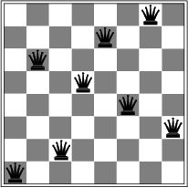

Proses penghitungan nilai fitness

untuk kromosom pada 8-Queen dilihat dari

seberapa sering terjadi perpotongan baik

secara vertikal, horizontal ataupun diagonal.

Kemudian dari nilai fitness tersebut kita

dapat mengambil 2 individu pada tahap

seleksi sebagai orang tua (parents).

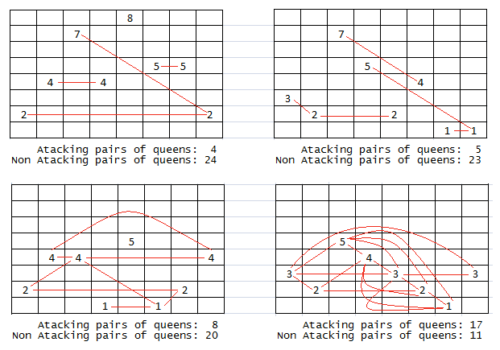

Dari parents tersebut kita akan

melakukan crossover terhadap gen-gen pada

individu yang dikawinkan. Pada proses

perkawinan (crossover) tersebut

dimungkinkan terjadinya mutasi pada salah

satu atau lebih gen yang sifatnya acak.

